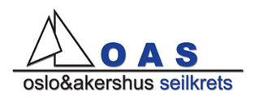
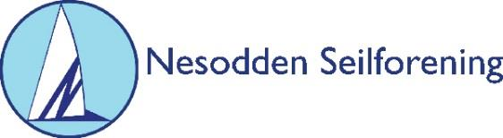
Kunngjøring 07. mai - 25. september 2022 Indre Oslofjord BigBoat Cup og KM Norrating
1. REGLER 1.1 Regattaen vil være underlagt reglene slik de er definert i Kappseilingsreglene i de enkelte regattaene som inngår i serien.
2. REKLAME 2.1 Reklame tillates i henhold til ISAF Regulation 20 og NSF’s reklameregler. Arrangementet er klassifisert i kategori C. 2.2 Båter kan bli pålagt å vise reklame valgt og levert av den organiserende myndighet.
3. RETT TIL Å DELTA OG PÅMELDING Regattaen er åpen for alle båter med gyldig Nor Rating-bevis og som deltar i minst en av regattaene nedenfor: Entype klasser inngår også i de regattane som tilbyr dette.
Dato | Seilforening | Regatta
MAI
07 | Drøbaksund seilforening | Isbryter'n
13 - 14 | Asker Seilforening | Oslofjorden Rundt
JUNI
04 - 05 | Bundefjorden Seilforening | Vårcup
AUGUST
20 | Drøbaksund seilforening | Håøya Rundt
SEPTEMBER
17 | Hurum | SætreKruset
24 - 25 | Nesodden Seilforening | Høstcup
4. STARTKONTINGENT Seriedeltagelsen er gratis og inngår som en del av startkontingenten i en av regattaene overfor.
5. SEILINGSBESTEMMELSER
5.1 Det er det enkelte regattaenes Seilingsbestemmelsene som gjelder for sin regatta, hver regatta er å betrakte som et selvstendig arrangement.
6. SCORING Alle seilaser gir tellende poeng for båtens total poengsum, minus dens 3 dårligste poeng
7. PREMIER Det blir kåret en vinner av serien og beste seilforening. Sammenlagtresultatet er en felles ranking for alle deltagende båter, uavhengig av klasse.
8. ANSVARSFRASKRIVELSE Deltagere i regattaene deltar ene og alene på eget ansvar. Se regel 4, Avgjørelse om å kappseile. Den organiserende myndighet vil ikke akseptere noe ansvar for skade på materiell eller person eller dødsfall inntruffet i forbindelse med, før, under eller etter regattaen. 09. FORSIKRING Hver deltagende båt skal være forsikret med gyldig ansvarsforsikring. 10. YTTERLIGERE INFORMASJON Ta kontakt på regatta@nesodden-seilforening.no

